The Effect of XYZ on ABC in Function KYZ

First Author1,a), Second Author2,b), Third Author3,c), Fourth Author4), Fifth Author5)

1Department of Engineering, Universitas XYZ, Kota ABC, Negara ABC

2Department of Engineering, Universitas YUK, Kota ABC, Negara ABC

a)Corresponding author: [example@gmail.com](mailto:yos.sumantri@upnyk.ac.id)

b)example@gmail.com

c)example@gmail.com

**Abstract.**  Lorem ipsum dolor sit amet, consectetur adipisicing elit, sed do eiusmod tempor incididunt ut labore et dolore magna aliqua. Ut enim ad minim veniam, quis nostrud exercitation ullamco laboris nisi ut aliquip ex ea commodo consequat. Duis aute irure dolor in reprehenderit in voluptate velit esse cillum dolore eu fugiat nulla pariatur. Excepteur sint occaecat cupidatat non proident, sunt in culpa qui officia deserunt mollit anim id est laborum. **Abstract min 100 words and max 250 words**

**Keywords:** Material, lorem, ipsum. **Keyword min 3 words and max 5 words**

# INTRODUCTION

Lorem ipsum dolor sit amet, consectetur adipisicing elit, sed do eiusmod tempor incididunt ut labore et dolore magna aliqua. Ut enim ad minim veniam, quis nostrud exercitation ullamco laboris nisi ut aliquip ex ea commodo consequat. Duis aute irure dolor in reprehenderit in voluptate velit esse cillum dolore eu fugiat nulla pariatur. Excepteur sint occaecat cupidatat non proident, sunt in culpa qui officia deserunt mollit anim id est laborum.

1. **Citation must use reference manager such as Mendeley, Zotero, EndNote. Recommended Mendeley**
2. **Citation style is IEEE Style, ex: [1][2][3]**

# METHODS

Lorem ipsum dolor sit amet, consectetur adipisicing elit, sed do eiusmod tempor incididunt ut labore et dolore magna aliqua. Ut enim ad minim veniam, quis nostrud exercitation ullamco laboris nisi ut aliquip ex ea commodo consequat. Duis aute irure dolor in reprehenderit in voluptate velit esse cillum dolore eu fugiat nulla pariatur. Excepteur sint occaecat cupidatat non proident, sunt in culpa qui officia deserunt mollit anim id est laborum

 (1)

# RESULTS AND DISCUSSION

## SUB SECTION (IF AVAILABLE)

Lorem ipsum dolor sit amet, consectetur adipisicing elit, sed do eiusmod tempor incididunt ut labore et dolore magna aliqua. Ut enim ad minim veniam, quis nostrud exercitation ullamco laboris nisi ut aliquip ex ea commodo consequat. Duis aute irure dolor in reprehenderit in voluptate velit esse cillum dolore eu fugiat nulla pariatur. Excepteur sint occaecat cupidatat non proident, sunt in culpa qui officia deserunt mollit anim id est laborum.

Lorem ipsum dolor sit amet, consectetur adipisicing elit, sed do eiusmod tempor incididunt ut labore et dolore magna aliqua. Ut enim ad minim veniam, quis nostrud exercitation ullamco laboris nisi ut aliquip ex ea commodo consequat. Duis aute irure dolor in reprehenderit in voluptate velit esse cillum dolore eu fugiat nulla pariatur. Excepteur sint occaecat cupidatat non proident, sunt in culpa qui officia deserunt mollit anim id est laborum **FIGURE 1**.

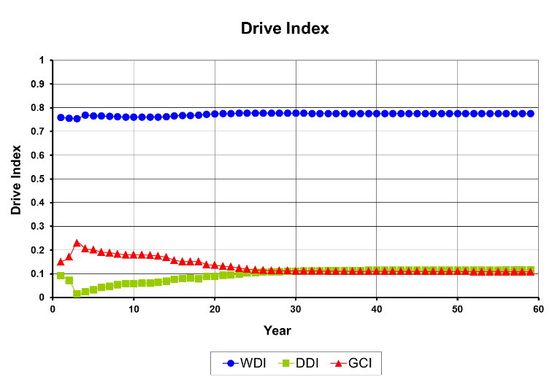

**FIGURE 1**. Description

Lorem ipsum dolor sit amet, consectetur adipisicing elit, sed do eiusmod tempor incididunt ut labore et dolore magna aliqua. Ut enim ad minim veniam, quis nostrud exercitation ullamco laboris nisi ut aliquip ex ea commodo consequat. Duis aute irure dolor in reprehenderit in voluptate velit esse cillum dolore eu fugiat nulla pariatur. Excepteur sint occaecat cupidatat non proident, sunt in culpa qui officia deserunt mollit anim id est laborum in **TABLE 1**.

**TABLE 1**. Table information

|  |  |  |  |  |
| --- | --- | --- | --- | --- |
| xxxx | xxxx | xxxx | xxxx | xxxx |
| 0 | 0 | 0 | 0 | 0 |
| 0 | 0 | 0 | 0 | 0 |
| 0 | 0 | 0 | 0 | 0 |
| 0 | 0 | 0 | 0 | 0 |
| 0 | 0 | 0 | 0 | 0 |
| 0 | 0 | 0 | 0 | 0 |

# CONCLUSIONS

Lorem ipsum dolor sit amet, consectetur adipisicing elit, sed do eiusmod tempor incididunt ut labore et dolore magna aliqua. Ut enim ad minim veniam, quis nostrud exercitation ullamco laboris nisi ut aliquip ex ea commodo consequat. Duis aute irure dolor in reprehenderit in voluptate velit esse cillum dolore eu fugiat nulla pariatur. Excepteur sint occaecat cupidatat non proident, sunt in culpa qui officia deserunt mollit anim id est laborum

# Acknowledgments

xxxxxxxxxxxxxxxxxxxxxxxxxxxxxxxxxxxxxxxxxxxxxxxxxxxxxxxxxxxxxxxxxxxxxxxxxxxxxxxxxxxxxxxxxxxxxxxxxxxxxxxxxxxxxxxxxxxxxxxxxxxxxxxxxxxxxxxxxxxxxxxxxxxxxxxxxxxxx

# References

1. Ahmed. Tarek, “*Reservoir Engineering Handbook*”, 3rd Edition, Elsevier Inc, 2006.
2. Amyx. J.W, D.M, Bass. Jr, R.L. Whiting,*”Petroleum Reservoir* *Engineering-Physicsl Properties*”, McGraw-Hill Book Company, New York-Toronto-London, 1960.
3. Clark. N.J, “*Element of Petroleum Reservoir*”, Revision Edition, American Institute of Mining,.